102年度身心障礙機構失智症照顧專業人員培訓
台灣失智症盛行率隨著人口增長也隨之增加，依據推估台灣65歲以下的失智患者已約有兩萬人。但目前卻顯少社會福利單位提供早發性失智症患者照顧服務。本會期盼能透此課程讓更多於身心障礙機構之工作人員投入失智症照顧，以減少失智症家庭照顧負擔。

一、指導單位： 衛生福利部社會及家庭署
二、主辦單位： 社團法人台灣失智症協會
三、培訓對象：身心障礙機構、日間照顧中心工作人員，預計40人。
四、課程時間：102年12月15日(日)
五、課程內容：
時 間 | 課 程 名 稱 | 講 師
08:30-09:00 | 報到
09:00-10:30 | 認識早發性失智症 | 台北榮民總醫院 神經內科  王培寧 醫師
10:30-12:30 | 早發性失智症  生活照顧及問題行為因應 | 社團法人台灣失智症協會  李會珍 副秘書長
12:30-13:30 | 午餐
13:30-16:00 | 早發性失智者活動安排 | 台北市南港老人服務中心柯宏勳 職能治療師
六、培訓地點：台北基督教女青年會(臺北市中正區青島西路7號) R901教室
七、報名費用：課程免費。不提供午餐，午餐請自理。
八、報名日期及方式：即日起額滿為止，一律以傳真報名，傳真電話(02)3365-2827，傳真後請務必來電(02)3365-2826＃22 余黛薇 社工確認。
九、護理人員、社工師繼續教育積分及公務人員時數認證申請中。
十、交通資訊：
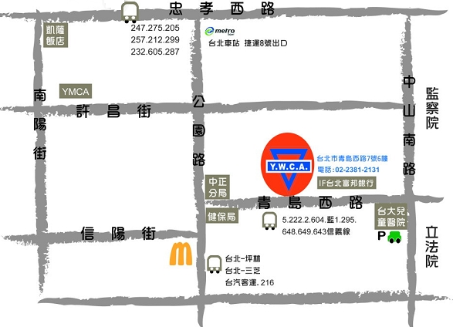
捷運 | 台北車站 捷運8號出口
公車 | 台北車站 | 247、275、205、257、212、299、232、605、287
公車 | 青島西路 | 5、222、2、604、藍1、295、648、649、643信義幹線
---------------------------------------------102年度身心障礙機構失智症照顧培訓報名表

姓名 |  | 聯絡電話
姓名 |  | 手機號碼
服務單位 |  | 職 稱
電子信箱
通訊地址

